新课标高一数学同步测试 — 集合20110913
一、选择题：在每小题给出的四个选项中，只有一项是符合题目要求的，请把正确答案的代号填在题后的括号内（每小题5分，共50分）.
1．下列各项中，不可以组成集合的是 （ ）
A．所有的正数 B．约等于2的数 C．接近于0的数 D．不等于0的偶数
2．已知集合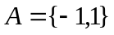，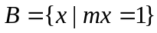，且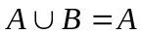，则的值为 （ ）
A．1 B．—1 C．1或—1 D．1或—1或0
3．设集合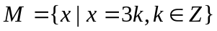，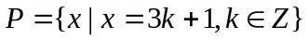，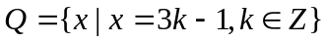，若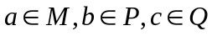，则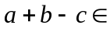 （ ）
A． B．  C ． D．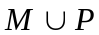
4．设＝{1，2，3，4，5} ，若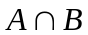＝{2}，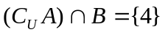，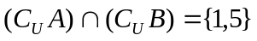，则下列结论正确的是 （ ）
A．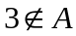且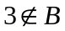 B．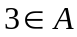且
C．且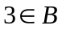 D．且
5．以下四个关系：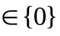，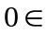，{}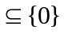，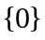,其中正确的个数是 （ ）
A．1 B．2 C．3 D．4
6． 设为全集，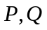为非空集合，且,下面结论中不正确的是 （ ）
A．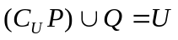 B．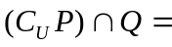
C．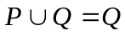 D．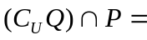
7．下列四个集合中，是空集的是 （ ）
A．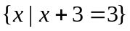 B．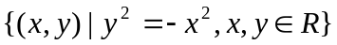
C．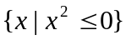 D．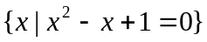
8．设集合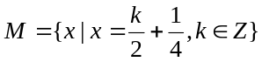，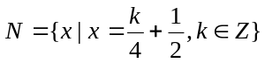，则 （ ）
A．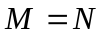 B． C． D．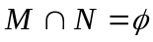

9．表示图形中的阴影部分（ ）
A
B
C

A．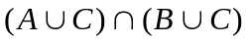
B．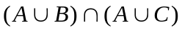
C．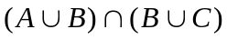
D．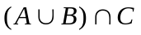
10．已知集合A、B、C为非空集合，M=A∩C，N=B∩C，P=M∪N，则 （ ）
A．C∩P=C B．C∩P=P C．C∩P=C∪P D．C∩P=
二、填空题：请把答案填在题中横线上（每小题4分，共16分）.
11．若集合，则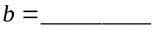．
12．设集合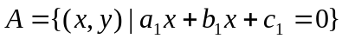，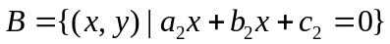，则方程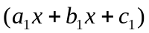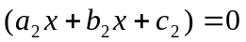的解集为 .
13．已知集合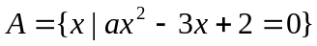至多有一个元素，则a的取值范围 .
14．已知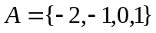，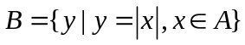，则B＝ .
三、解答题：解答应写出文字说明、证明过程或演算步骤(共34分).
15．（8分）P＝{x|x²－2x－3＝0}，S＝{x|ax＋2＝0}，SP，求a取值？
16．（8分）已知集合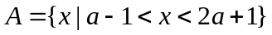，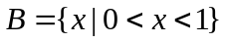，若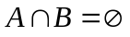，
求实数的取值范围。
17．（8分）不等式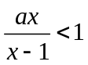的解集为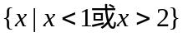，求a的值。
18．（10分）设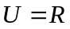，集合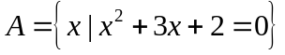，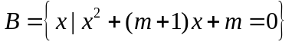；
若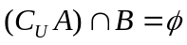，求的值。

答案：
一、B(C)DCBA BDBAB
二、11．2； 12．A∪B； 13．a =0或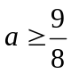； 14．{0,1,2}
三、15．解：（1）a＝0,S＝，P成立 a0，S，由SP，P＝{3，－1}
得3a＋2＝0，a＝－或－a＋2＝0，a＝2； ∴a值为0或－或2.
16．
17．
18．

